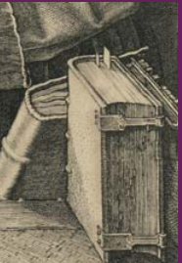


Pour s’inscrire ou renouveler l’adhésion

2019

Pour s’inscrire ou renouveler l’adhésion au Gruppo pour l’année 2018, merci de bien vouloir verser le montant de 50 € sur le compte courant postal n. 87003646 au nom de la Trésorière :
Concetta CAVALLINI
Via Mario Pagano 28

70123 BARI - Italie

BIC : BPPIITRRXXX

IBAN: IT-32-M-07601-04000-000087003646.

Vous pouvez aussi envoyer un chèque français ou italien de 50 € à l’adresse de la Trésorière.

Fiche d’inscription (2019), à renvoyer à la Trésorière :

Nom et prénom : ....................................................................................
Adresse personnelle : ............................................................................................................................................
Adresse professionnelle................................................................................................................................
Adresse électronique (e-mail) : ..........................................................................................................

* Adhère au Gruppo di Studio sul Cinquecento francese et verse le montant de la cotisation pour 2019, soit 50 €, sur le compte courant postal n° 87003646, au nom de la Trésorière:
Concetta CAVALLINI
Via Mario Pagano 28

70123 BARI - Italie
* Envoie un chèque français de 50 € à l’ordre de la Trésorière

* Autorise / n’ autorise pas * la publication de ses données personnelles sur le site du Gruppo di Studio sul Cinquecento francese
* rayer la mention inutile

date................................ signature........................................

.

